Inhaltsverzeichnis Zusammenfassung Recht 1
1. V1: Einführung in die Schweizer Rechtsordnung 2
1.1 Einführung in die Rechtsordnung 2
1.2 Anforderung an die Rechtsordnung 2
1.3 Hierarchie der Rechtsquellen 2
1.4 Wichtige Begriffe und Unterscheidungen 3
1.4.1 Öffentliches Recht vs. Privatrecht 3
1.5 Tipps zur Rechtsfindung und zur Rechtsanwendung 3
1.6 Bundesverfassung (Schweiz)➔ siehe Kapitel 1.3 (Evtl. n.prüfungsrelevant) 3
2. V2: Wesentliches zum Personenrecht und zu den Einleitungsartikeln des ZGB 4
2.1 Einleitungsartikel des ZGB 4
2.1.1 Art. 1 ZGB Anwendung des Rechts 4
2.1.2 Art. 2 ZGB Inhalt der Rechtsverhältnisse 4
2.1.3 Art. 3 ZGB Guter Glaube 4
2.1.4 Art. 4 Gerichtliches Ermessen 4
2.1.5 Art. 8 ZGB Beweisregel 4
2.2 Wesentliches zum Personenrecht 4
2.2.1 Art. 11 ZGB Rechtsfähigkeit 4
3. V3: Grundzüge des Sachenrechts 6
3.1 Funktion des Sachenrecht ➔ Wann wird man Eigentümer, Eigentum übertragen 6
3.2 Prinzipien des Sachenrechts 6
3.3 Besitz und/oder Eigentum 6
3.4 Eigentumsbeschränkungen 7
4. V4: Datenrecht 8
4.1 Teil 1 Bedeutung des Datenschutzes, Rechtsgrundlagen 8
4.2 Teil 2 Datenschutzrechtliche Prinzipien, Rechte der betroffenen Person, Zuständigkeiten 9
4.3 Teil 3 Aktuelle Entwicklung in Technologie, Gesellschaft und Staat, Datenschutz im internationalen Umfeld 10
4.4 Teil 4 Anwendungsfälle 10
5. V5: Vertragsrecht 11
5.1 Teil 1 Schuldverhältnis, Rechtgeschäft, Vertrag 11
5.1.1 Einordnung Vertragsrecht 11
5.1.2 Entstehungsgründe Schuldverhältnis 11
5.1.3 Schuldverhältnisse aus Gesetz 11
5.1.4 Schuldverhältnisse aus Rechtsgeschäft 11
5.1.5 Arten von Willensäusserungen 11
5.2 Teil 2 Vertragsabschluss, Vertragsarten 12
5.3 Teil 3 Formvorschriften & Vertragserfüllung 12
5.3.1 Formvorschriften? 12
5.3.2 Formvorschriften Arten 13
5.4 Richtige Vetragserfüllung 13
5.5 Teil 4 Leistungsstörung, Verzugsfolgen, Verjährung 13
5.5.1 Leistungsstörung 13
5.5.2 Durchsetzung Forderung 13
5.5.3 Verjährung 13
6. V6: Haftpflichtrecht 14
6.1 Ausservertragliche Haftung 14
6.1.1 Verschuldungshaftung 14
6.1.2 Kausalhaftung ➔ Verschulden ist nicht erforderlich, oder es wird vermutet 14
6.2 Gefährdungshaftung 14
6.3 Vertragliche Handlung Art. 197 OR 14
7. V7: Einführung in Gesellschafts- und Firmenrecht 15
7.1 Übersicht 15
7.2 Begriffe 15
7.2.1 Einfache Gesellschaft Art. 530 OR 15
7.2.2 Einzelunternehmen 15
7.2.3 AG Aktiengesellschaft Art. 620 bis Art. 763 OR 16
7.2.4 GmbH Gesellschaft mit beschränkter Haftung Art 772 bis 827 OR 16
7.2.5 Unterschiede GmbH und AG ➔ AG personenbezogener als GmbH 16
7.2.6 Firmenrecht 16

V1: Einführung in die Schweizer Rechtsordnung

Einführung in die Rechtsordnung
- Grundordnung Zusammenleben ➔ Grundstückgesetzte
- Organisation Gemeinwesen ➔ Staat mit Steuern
- Friedenssicherung ➔ Polizei, Militär
- Freiheitssicherung Individuum ➔ Rechtschutz, Anwälte
- Gleichheit ➔ Gesetzte, Regeln
- Steuerung gesellschaftlicher Prozesse

Anforderung an die Rechtsordnung
- Legitimation, Akzeptanz Adressanten ➔ zumindest Mehrheit
- Dynamik und Veränderlichkeit
- Durchsetzbarkeit
Beispiel Schweiz:
- Rechtsetzend (Legislative), rechtsanwendend (Exekutive), rechtsprechend (Judikative)

Hierarchie der Rechtsquellen
1. Geschriebenes Recht:
  - Verfassung
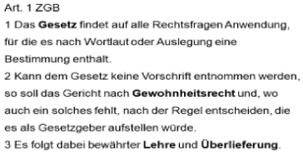
    - Regelt Grundlagen zum Aufbau und Orga Staat ➔ Alle Menschen vor Gesetz gleich
    - Verhältnis Staat zu Bürger
    - Elementare Grundrechte Bürger
  - Gesetz
    - Führen Verfassung genauer aus
➔ Gleichstellung Mann Frau
  - Verordnung
    - Gestallten Gesetzte weiter aus
➔ Datenschutzgesetz
2. Gewohnheitsrecht ➔ «Brauch», ungeschriebenes Recht
3. Gerichtspraxis ➔ Wenn gesetzliche Grundlage fehlt
4. Lehre

Wichtige Begriffe und Unterscheidungen

Öffentliches Recht vs. Privatrecht
Privatrecht ➔ Beziehungen zwischen Personen (juristisch und natürlich)
Öffentliches Recht ➔ Person zum Staat
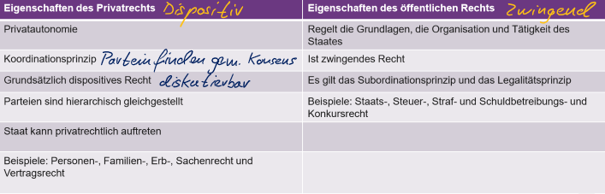

Formelles Recht ➔ regelt, wie man Recht bekommt
Materielles Recht ➔ regelt, wer Recht hat
Rechtsatz ➔ generell abstrakter, verbindlicher Sollenssatz

- Objektives Recht ➔ Rechtsordnung eines Gemeinschaftswesen ➔ Eigentum-, Körperschutzrecht
- Subjektives Recht ➔ Anspruch an jemanden in konkreter Situation, gestützt auf objektivem Recht
absolut oder relativ
  - Absolute Rechte ➔ richten sich gegen jedermann ➔ Niemand darf mich beklauen
  - Relative Rechte ➔ richten sich an eine oder mehrere Personen ➔ Mieter teilt Mängel an Vermieter mit

Rechtssubjekte ➔ Träger von Rechten (natürliche und juristische Personen, AG, GmbH, Privatperson)
Rechtsobjekt ➔ Grundstücke, Werke, Forderungen
Forderungsrecht ➔ Inhalt ist Tun, Dulden, Unterlassen ➔ z.B.: Miete im Mietvertrag
Gestaltungsrecht ➔ Einseitig ➔ Geld zurück, Kündigung

Tipps zur Rechtsfindung und zur Rechtsanwendung
Wer kann was von wem woraus verlangen?


Bundesverfassung (Schweiz)➔ siehe Kapitel 1.3 (Evtl. n.prüfungsrelevant)
- Grundrechte (beschützen Individuum vor Staat) ➔ Freiheitsrechte, Rechtsgleichheit, Sozialrecht
- Staatsform
- Kompetenzabgrenzung Bund und Kantone
- Beteiligung Volk & Staände bei politischer Meinungsbildung des Bundes
- Grundsätze Orga. Bundesbehörde

V2: Wesentliches zum Personenrecht und zu den Einleitungsartikeln des ZGB

Einleitungsartikel des ZGB

Art. 1 ZGB Anwendung des Rechts
Gesetz findet auf alle Rechtsfragen Anwendung
Falls kein Gesetz ➔ Gewohnheitsrecht, «Regel»
Gesetz befolgt dabei Lehre und Überlieferungen

Art. 2 ZGB Inhalt der Rechtsverhältnisse
In der Ausübung seiner Rechte ➔ Handeln nach Treu und Glauben
Offener Missbrauch ➔ Kein Rechtschutz
Def.: Treu und Glauben ➔ loyales Vertrauenswürdiges Verhalten, Vertrauensschutz, Verbot Rechtsmissbrauch, Begriffe im Zsm.hang: Anständig, aufrichtig, rücksichtsvoll, usw…
Def.: Vertrauensschutz: Wer einem anderen Vertraut, soll nicht enttäuscht werden
Def.: Rechtsmissbrauchsverbot: Formelles Beharren Recht, dass offensichtlich missbräuchlich
➔ Schadensfreude, Schikane

Art. 3 ZGB Guter Glaube
Fehlen des Unrechtbewusstseins trotz Rechtmangel
Bösartig ➔ Wissen das Unrecht vorliegt
Gutglaube muss nicht beweisen werden ➔ Beweislastumkehr
Def.: Beweislastumkehr:
Bsp.: Kein Gutglaubensschutz, falls einem neues Handy für 10 CHF verkauft wird

Art. 4 Gerichtliches Ermessen
Gesetz kann Gericht auf Ermessen oder Würdigung der Umstände verweisen ➔ Gericht hat Entscheidung nach Recht und Billigkeit zu treffen
Ermessen ➔ Freiheiten der Rechtsanwendung

Art. 8 ZGB Beweisregel
Normalfall: Person muss Tatsache, aus der Recht abgeleitet wird, beweisen ➔ Zeugen, Vertrag, …

Wesentliches zum Personenrecht
Rechtsubjekt ➔ Personen im Rechtssinne (Rechte, Pflichten)
- Juristische Personen ➔ Verein, AG, GmbH (Kollektiv- und Kommanditgesellschaft gehört nicht dazu)
- Rechtsobjekte: Gegenstände, über die Rechtssubjekt verfügt

Art. 11 ZGB Rechtsfähigkeit
Def.: Fähigkeit Rechte und Pflichten zu haben
Jedermann ist rechtsfähig, alle haben die gleichen Rechte

Rechtsfähigkeit
- Natürliche Personen: Rechtsfähigkeit nach Geburt Art. 11 & 31 Abs. 1 ZGB
- Juristische Personen: Rechtsfähigkeit nach Eintragung in Handelsregister Art 52 Abs. 1 ZGB
Handlungsfähigkeit, Geschäftsfähigkeit und Vertragsfähigkeit
- Natürliche Personen: Handlungsfähig, wenn volljährig und urteilsfähig
- Juristische Personen: Handlungsfähig, wenn notwendige Organe vorhanden sind (Ag ➔ Verwaltungsrat)
Beschränkte Handlungsfähigkeit
- Volljährig & unter Vertretungs-, Mitwirkungsbeistandschaft
Handlungsunfähigkeit infolge umfassender Beistandschaft
- Volljährig, urteilsunfähig, hilfsbedürftig
Beschränkte Handlungsunfähigkeit
- Urteilsfähig, nicht volljährig
  - Person nicht vertragsfähig ➔ Vertragsabschluss m. gesetzlichem Vertreter

Urteilsfähigkeit ➔ Betrachtung unter konkreten Umständen, relativ, keine fixen Altersstufen
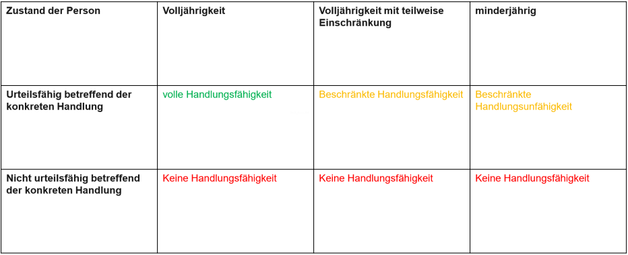

Schutz der Persönlichkeit Art. 27 ZGB
- Rechts- und Handlungsfähigkeit sind unverzichtbar
- Freiheit kann nicht abgelegt werden

Schutz gegen Verletzung Art. 28 ZGB
- Persönlichkeitsverletzung ➔ Gericht anrufen
- Verletzung wiederrechtlich ➔ Nicht durch Einwilligung des Verletzten, überwilliges privates (Notwehr erlaubt) od. öffentliches Interesse, oder Gesetz gerechtfertigt
- Ansprüche des Verletzten ➔ Unterlassung, Beseitigung, Schadensersatz, Genugtuung, …
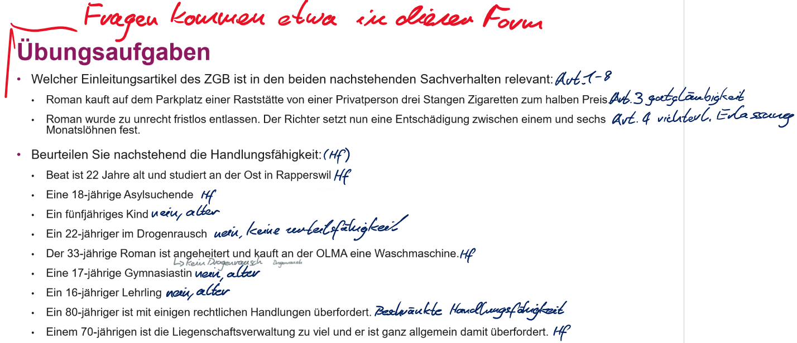

V3: Grundzüge des Sachenrechts

Funktion des Sachenrecht ➔ Wann wird man Eigentümer, Eigentum übertragen
- Rechtssubjekt
  - Personen im Rechtsinn. Träger von Rechten und Pflichten Art. 11 bis 89 ZGB und OR
- Rechtsobjekt: Sachen, Forderungen, Immaterialgüter, Markenrechte
  - Sachenrecht Art. 641 bis 977 & Immaterialgüterrecht
- Materielle Sachen
  - Unbewegliche Sachen, Bewegliche Sachen, Tiere
- Immaterielle Sachen
  - Markenrecht, Designrecht, Urheberrecht, Obligationen

Prinzipien des Sachenrechts
- Publizitätsprinzip ➔ Dingliches Recht, Muss für jedermann erkennbar gemacht werden
  - Wem gehört die Sache? Gibt es einen Besitzer
- Spezialitätsprinzip: ➔ Dingliche Rechte können nur an einzelnen, individualisierten Sachen entstehen
  - Es geht immer um eine Sache, z.B.: 1 Labtop
- Prinzip der Typengebundenheit Rechtsubjekt steht nur eine abschliessende Anzahl Institute (Eigentum, Dienstbarkeit, …) zur Verfügung
  - Nur an eine Institution gebunden
- Kausalitätsprinzip: Sachenrechtliche Verfügungsgeschäfte abhängig vom Verpflichtungsgeschäft
  - Verpflichtungsgeschäft in diesem Fall z.B.: Kaufvertrag
- Prinzip der Alterspriorität: Früher errichten Recht geht später errichten Recht vor
  - Altes Recht vor neuem Recht bei Überschneidung
- Akzessionsprinzip: Bestandteile einer Sache teilen Schicksal der Hauptsache
  - Baum auf Grundstück ist Bestandteil des Grundstücks

Besitz und/oder Eigentum
Eigentum
- Rechtlicher Inhaber einer Sache ➔ rechtliche Herrschaft, absolutes Recht
- Verfügungsfreiheit über eine Sache (Im Rahmen des Gesetzes)
- Alleineigentum ➔ Sache gehört einer Person
- Gemeinschaftliches Eigentum ➔ Sache gehört mehreren Personen
  - Miteigentum ➔ z.B.: Wohnen in einem Block
  - Gesamteigentum ➔ Alles gehört einem
Besitz
- Wer hat eine Sache gerade in der Hand, faktische Herrschaft
- Selbstständiger (Eigentümer)-, unselbstständiger (Mieter) Besitz: Eigentümer hat automatisch selbstständigen Besitz, Besitzer lediglich unselbstständigen Besitz
- Allein- und Mitbesitz
  - Alleinbesitz ist, wer eine Sache zu Besitz
  - Mitbesitz Besitz mit mehreren Personen teilen
- Gesamtbesitz: Es kann nur zusammen darüber verfügt werden ➔ Atomrakete mit zwei Schlüsseln

Besitzes Erwerb
- Originärer Erwerb: Besitz einer Sache, die noch niemandem Gehört hat (Im Garten ausgebuddelt)
- Derivativer Erwerb: Besitz einer Sache, die vorher bereits jmd. Gehört hat (Autokauf
Besitzschutz
- Besitz nicht wegnehmen lassen, Besitz wieder zurückholen
- Abwehrrecht Art. 926 ZGB
  - Besitzeswehr: Jmd. will mein Handy klauen, ich darf es sofort abnehmen
  - Besitzeskehr: Jmd. hat mein Handy geklaut

Besitzklagen
- Klage aus Besitzentziehung Art. 927 ZGB ➔ Klauen
- Klage aus Besitzstörung: Jmd. parkt auf meinem Parkplatz

Besitzrechtschutz
- Frage geklärt wer Besitzer einer Sache ist

Eigentumsübergang ➔ Fragestellung, Wann ist jemand Inhaber geworden
- Fahrniskauf ➔ Ohne Formschrift möglich «Cash in dä Täsch»
  - Verpflichtungsgeschäft (Obligationen entstehen): Kaufvertrag ohne Formschrift
  - Verfügungsgeschäft (Eigentumsübergang): Übergabe der Kaufsache (Besitzübergabe)
- Grundstückkauf
  - Verpflichtungsgeschäft ➔ Grundstückkaufvertrag, öffentliche Beurkundung erforderlich
  - Verfügungsgeschäft ➔ Mit Grundbucheintrag geht das Eigentum an Käufer
- Gefahrenübergang Art. 185 ➔ Obacht, weil dispositiv
  - Spezieskauf ➔ Occasion Auto, Pferd Art. 185 Abs. 2 OR
  - Gattungskauf ➔ Neues Laptop Art 185 Abs. 2 OR
  - Distanzkauf ➔ Versand Art 185 Abs. 2 OR
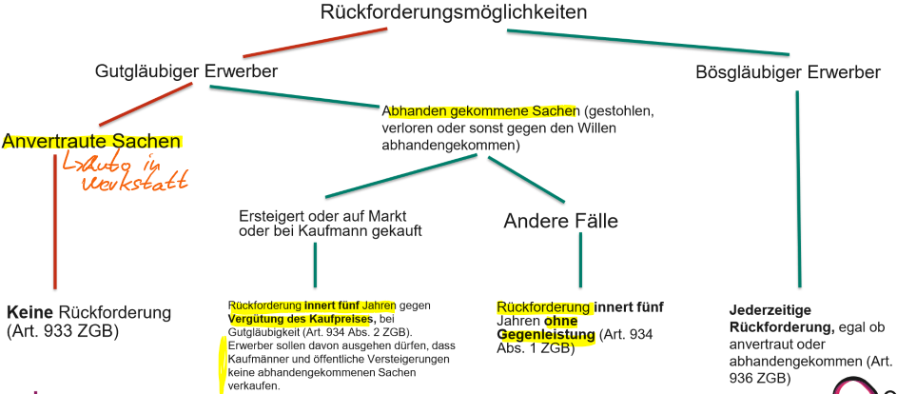

Eigentumsbeschränkungen
Gesetzlich
Öffentlich-rechtlich ➔ Grenzabstände, Ausnützungsziffern
Privatrechtliche ➔ Verbot übermässiger Einwirkung, Schädigung Nachbargrundstücke
Vertraglich
Rechtliches Vorverkaufsrecht
Kaufrecht
Rückkaufrecht

V4: Datenrecht

Teil 1 Bedeutung des Datenschutzes, Rechtsgrundlagen
Def.: Schutz der Persönlichkeit und Grundrechte der Person Daten zu verarbeiten ➔ Hoheit über eigene Daten

Recht auf Datenschutz in: Bundesverfassung, Europäische Menschenrechtskonvention, Zivilgesetzbuch

Entstehung Datenschutzgesetz
- Konzept des Persönlichkeitschutzes ➔
- Bedrohung Privatsphäre seit Computer ➔ Datenschutzgesetze

Datenschutzgesetze
Bund  - Bundesgesetz über den Datenschutz | Kantone  - Eigene Datenschutzgesetze ➔ Kantonales Datenschutzgesetz
Geltungsbereich  - Privatpersonen, private Unternehmen, Bundesorgane, Armee, | Geltungsbereich  - Öffentliche Organe, mit öffentlichen Aufgaben betreute Private.

Personendaten
Def.: Muss sich auf Personen beziehen (Keine Personendaten ➔ Statistiken, Wahlergebnisse)
- Kategorie:
  - gewöhnliche Daten ➔ Vor-, Nachnamen, IP-Adresse, IP-Adresse
  - Besonders schützenswerte Daten ➔ Religion, Gesundheit, Sozialhilfe, Strafrechtlich, Kreditkarte, DNA
  - Persönlichkeitsprofil ➔ Zusammenstellung von Daten, die eine Beurteilung erlauben
Rechtfertigung
- Bearbeitung Personendaten = Eingriff in die Grundrechte & Persönlichkeit
  - Rechtfertigungsgrund notwendig
Rechtfertigungsgründe
- Einwilligung betroffenen Person ➔ Jederzeit widerruflich
- Überwiegenden privates, öffentliches Interesse ➔ z.B.: Bild in der Öffentlichkeit zeigen
- Gesetzliche Grundlage

Teil 2 Datenschutzrechtliche Prinzipien, Rechte der betroffenen Person, Zuständigkeiten
Datenschutzrechtliche Prinzipien
Mit diesen Prinzipien kann abgeglichen werden, ob Daten bearbeitet werden dürfen oder nicht
- Bsp.: Anmeldeformular für Mietwohnung fragt nach bestehenden chronischen Krankheiten
  - Verhältnismässigkeit tangiert/verletzt
- Bsp.: Auswertung des Konsumverhaltens aufgrund der Kreditkartenbezüge
  - Ja, Rechtfertigungsgrund ➔ Einwilligung in den AGBs
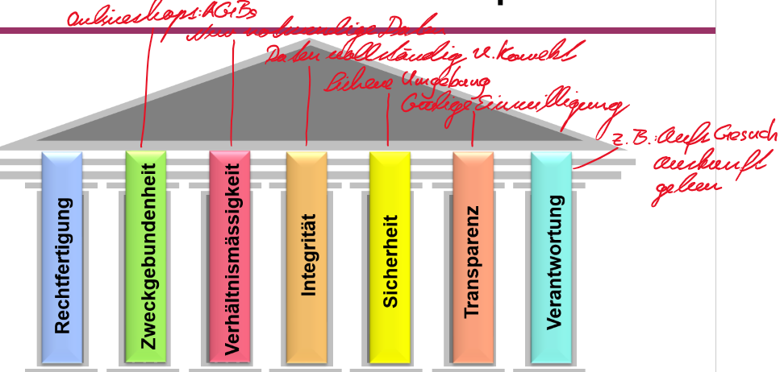

Rechte betroffener Personen
- Auskunftsrecht ➔ grundsätzlich kostenlos, dient der Transparenz (Beinhaltet Daten-Angaben & -Herkunft)
- Datenverletzung = Schadensersatz / Genugtuung

Zuständige Behörden
Bund  - Eidgenössischer Datenschutz- und Öffentlichkeitsbeauftragter | Kantone  - Kantonale Datenschutzbeauftragte  - Kantonale Fachstelle für Datenschutz
Aufgaben  - Aufsicht, Beratung private- & Bundesorgane  - Öffentlichkeitsprinzip | Aufgaben  - Aufsicht, Beratung Behörden & mit öffentlichen Aufgaben betraute Private  - Teilweise Öffentlichkeitsprinzip

Zuständige Aufsichtsbehörden
- Steueramt ➔ Kanton  - Migros ➔ Bund (da privates Unternehmen)  - Arbeitgeber ➔ Privat ➔ Bund; Kantonal ➔ Bund | - SBB ➔ Bund  - Spital ➔ Kanton ➔ Unispital; Bund ➔ Privates Spital

Teil 3 Aktuelle Entwicklung in Technologie, Gesellschaft und Staat, Datenschutz im internationalen Umfeld
Entwicklung Gesellschaft
- Information als Wirtschaftsgut ➔ Kundendaten, Massgeschneiderte Werbung, Googel Streetview, …

Datenschutz im Spannungsfeld
Technologie  - Global  - Vernetzt  - Standardisiert | Recht  - National  - Kollidiert (da nicht international)  - Nicht standardisiert

Datenschutz EU / Schweiz
- Richtlinie Europarat / Schengen  - EU-Datenschutzverordnung & nat. Datenschutzgesetzte | Schweiz  - Richtlinie Europarat  - DSG & Kantonale Datenschutzgesetzte


Datenschutz EU / Schweiz
USA  - DSG einzelne Bundesstaaten, kein nat. DSG  - Selbstregulierung | Schweiz  - Richtlinie Europarat / Schengen  - DSG & kant. DSG

Mustklauseln binden US-Unternehmen gleiche Bedingungen wie BSGVO auf

Teil 4 Anwendungsfälle
Vorgehensweise
- Rechtfertigungsgrund für Rechtmässige Bearbeitung Personendaten finden
- Einhaltung übriger Datenschutzrechtliche Prinzipien

Bsp.: Überwachung am Arbeitsplatz
- Gesetzliche Grundlage? ➔ Weisungen zum Arbeitsvertrag, Betriebsreglement
- Überwiegendes privates oder öffentliches Interesse? ➔ Effizienzverlust ➔ KEINE gesetzliche Grundlage
- Einwilligung der betroffenen Person ➔ stützt sich auf Punkt
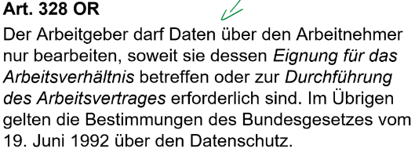 | Kurz: Daten dürfen nur in Bezug auf Arbeit ausgewertet werden, Arbeitnehmer darf nicht überwacht werden.

V5: Vertragsrecht

Teil 1 Schuldverhältnis, Rechtgeschäft, Vertrag

Einordnung Vertragsrecht
Öffentliches Recht  - Bundesstaatsrecht  - Verwaltungsrecht  - Strafrecht | Privatrecht  - Zivilgesetzbuch (ZGB)  - 1. Personenrecht  - 2. Familienrecht  - 3. Erbrecht  - 4. Sachenrecht  - 5. Obligationenrecht OR ➔ (Schuldverhältnis)  - Allgemeine Bestimmer  - Einzelne Vertragsverhältnisse  - Gesellschaftsrecht  - Wertpapierrecht

Obligation ➔ Schuldverhältnis
- Tun (bsp. ärztliche Behandlung)
- Unterlassen (bsp. Konkurrenzverbot)
- Dulden (bsp. Gebrauch einer Mietsache

Entstehungsgründe Schuldverhältnis
- Gesetz ➔ z.B.: Widersachlicher Schaden => Schadensersatz
- Rechtsgeschäft

Schuldverhältnisse aus Gesetz
Unerlaubte Handlung ➔ z.B.: Verschuldungshaftung
Ungerechtfertigte Bereicherung
Sonstige gesetzliche Gründe

Schuldverhältnisse aus Rechtsgeschäft
Schuldverhältnis aufgrund privater Willensäusserung
Willensäusserung ➔ Auf rechtlichen Erfolg abzielenden private Äusserung
Privatautonomie ➔ Gleichstellung der Parteien
Einseitige Rechtsgeschäfte ➔ Willensäusserung einer Person, z.B.: Testament
Zwei- oder Mehrseitige Rechtsgeschäfte ➔ Willensäusserung zweier oder mehrer Personen z.B.: Verträge, Gesellschaftsabschlüsse

Arten von Willensäusserungen
- Ausdrückliche / Stillschweigende (konkludente) ➔ «Ich verkaufe…» ricardo, tutti, Preisschild
- Unmittelbare / mittelbare ➔ Telefonat, Angebot per Mail
- Empfangsbedürftige / nicht empfangsbedürftige ➔ erst rechtsgültig, wenn vom Empfänger angenommen z.B.: Testament

Teil 2 Vertragsabschluss, Vertragsarten
Antrag / Annahme  Bsp.: Antrag = erste Willensäusserung  Annahme = zweite Willensäusserung  = Vertragsabschluss | Antrag mit oder ohne Willensabschluss  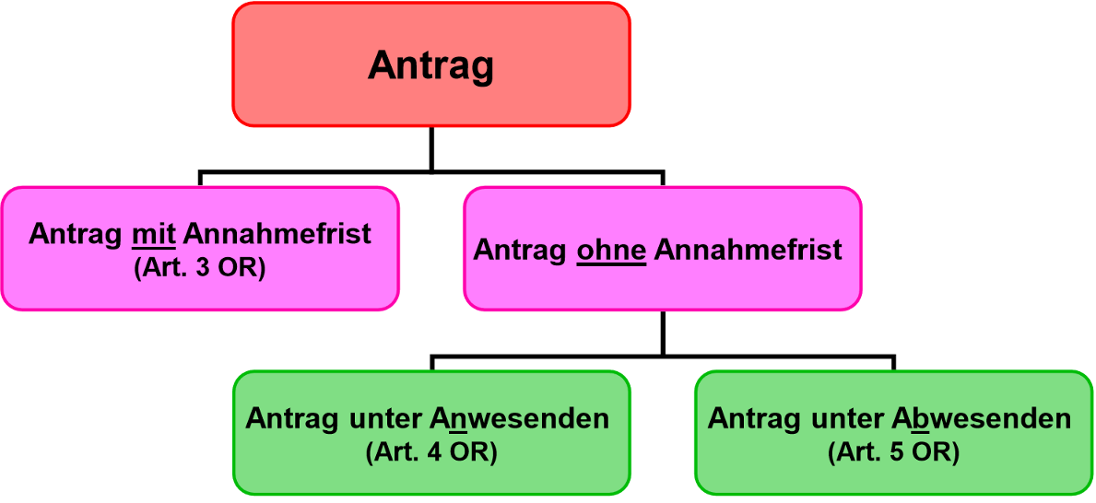
Voraussetzung Vertragsabschluss  - Handlungsfähige Parteien ➔ 18 Jh. & urteilsfähig (urteilsfähig ab 12. Jh)  - Übereinstimmende gegenseitige Willensäusserung (Antrag / Annahme)  - Einigung über wesentliche Punkte  - Kaufvertrag ➔ Produkt, Preis  - Werkvertrag ➔ Herstellung, Leistung Vergütung | Folgen des Vertragsschlusses  Rechte (= Forderungen) & Pflichten (= Schulden) beide Parteien  Bsp.: Verkäufer: Recht ➔ Bezahlung Kaufpreis  Pflicht ➔ Übertragung Kaufgegenstand  Käufer: Recht ➔ Übertragung Kaufgegenstand  Pflicht ➔ Bezahlung Kaufpreis
Arten von Verträgen 1  Einseitige Rechtsgeschäfte:  - Empfangsbedürftig  - Kündigungen, Anfechtungen  - Nicht Empfangsbedürftig  - Testament  Zweiseitige Rechtsgeschäfte:  - Einseitige Verträge (Einseitige Verpflichtung)  - Schenkung  - Zweiseitige Verträge (Zweiseitige Verpflichtung)  - Vollkommen Zweiseitige  - Miete-, Kauf-, Werk-, Gesellschaft-  - Unvollkommen Zweiseitige  - Leihe, Unverzinsliches Darlehen | Arten von Verträgen 2  Nominatverträge ➔ Schutzbedürftige  Gesetzlich, OR, z.B.: Kauf, Miete, Werkvertrag, Arbeitsvertrag, Bürgschaft  Innominatverträge ➔ nicht im OR  Gesetzlich nicht geregelte Verträge, z.B.: Leasing, Franchisung, Factoring, Sponsiring
Vertragsfreiheiten  Abschlussfreiheit  Partnerwahlfreiheit  Formfreiheit = Mündlich, Schriftlich  Inhaltsfreiheit  Typenfreiheit  Änderungsfreiheit  Aufhebungsfreiheit | Einschränkung Vertragsfreiheit  - Widerrechtlich  Verstoss gegen Privat- oder öffentliches Recht (Verkauf von Betäubungsmittel).  - Sittenwidrig  Verstoss gegen allgemeine Anstandsgefühle oder Persönlichkeitsrecht (Zwangsheirat).  - Unmöglichkeit  Die versprochene Leistung kann unmöglich erbracht werden. (Verkaufe den Mond)

Teil 3 Formvorschriften & Vertragserfüllung

Formvorschriften?
- Grundsätzlich formlos
- Ausnahme
  - Parteien vereinbaren etwas anderes
  - Gesetz schreibt besondere Form (Ehevertrag, Grundstückkauf, Mietvertrag, Erb)
- Zweck → Warn- und Beweisfunktion

Formvorschriften Arten
- Formlos: E-Signatur, Mündlich, E-Mail, Textnachricht
  - (Auftrag, Arbeitsvertrag, Kaufvertrag, Werkvertrag, Offerte, Mietvertrag)
- einfache Schriftlichkeit: Unterschrift oder digitale Signatur
  - (Schenkung, Lehrvertrag, Konkurrenzverbot)
- qualifizierte Schriftlichkeit: qualifizierten E-Signaturen oder physische Unterschrift
  - Testament, Konsumkredit, Bürgerschaft, Kündigung-Mietvertrag)
- öffentliche Beurkundung: Nur mit Notar möglich
  - (Grundstückkauf, Ehevertrag, Erbvertrag,)

Richtige Vetragserfüllung
- Richtige Person:
  - Erfüllung durch Dritten möglich bei Sach- Geldleistungen
  - höchstpersönliche Leistung: Dienstleistungen (Arbeitnehmer)
- Richtige Leistung: Vertraglich vereinbarte Leistung
  - Gattungsschulden = mindestens mittlere Qualität gefordert
- Richtiger Ort: Erfüllungsort: Im Vertrag vereinbart oder gesetzlich:
  - Gesetzlich: Geldschulden = Bringschulden | übrige Schulden = Holschulden
- Richtige Zeit: Erfüllungszeit Im Vertrag vereinbart oder gesetzlich:
  - Gesetzlich: z.B Miet /Lohn Ende Monat sonst sofort

Teil 4 Leistungsstörung, Verzugsfolgen, Verjährung

Leistungsstörung
- Nichtleistung = Anspruch auf Schadensersatz
  - Wenn nicht möglich =
- Schlechtleistung = Anspruch auf Nachbesserungsanspruch / Ersatzlieferung
- Spätleistung
  - Wenn innerhalb der Nachfrist
    - Anspruch auf die Erfüllung und Verzugszins
    - Verzicht auf die Erfüllung und Schadensersatz
    - Rücktritt, wobei Leistungen verweigert oder zurückgefordert werden können
  - Verzugsfolgen nicht mehr innerhalb der Nachfrist
    - Schadenersatz (positives Interesse) (Gläubiger kauft bei anderem Lieferanten)
    - Zurücktreten (negatives Interesse) (Wie wenn der Vertrag nie gemacht worden ist)

Durchsetzung Forderung
- Materiell: Was
  - Rechtsgültig entstandene Forderung: Kaufpreisforderung aus Kaufvertrag
  - Fälligkeit der Forderung: Vereinbarter Zeitpunkt
- Formell. Wie?
  - Geldleistungspflichten: Betreibungsbegehren → Zahlungsbefehl → Pfändung
  - Leistungspflichten: Klageerhebung → Entscheid → Vollstreckung des rechtskräftigen Entscheides
- Anwendbares Recht
  - Zwangsvollstreckung: Bei Geld = Schuldbetreibung
  - Bei Leistungen = Zivilprozessordnung
- Zuständigkeit
  - Geldleistungen = Konkursamt am Wohnsitz/Firmensitz
  - Bei Leistungen = Ort Wo Leistung durchgeführt werden muss

Verjährung
- 10 Jahre Standard
- 5 Jahre bei regelmässigen Forderungen (Lohn, Miete)

V6: Haftpflichtrecht

Ausservertragliche Haftung

Verschuldungshaftung
Braucht einen Verschuldeten ➔ Beweislast liegt beim Beschuldigten
Art. 41 OR ➔ 1. Wer einem anderen Schaden zufügt ➔ Schadensersatz
2. Schadensersatz, wenn gegen Sitte verstossend Schaden zugefügt
Voraussetzung
Schaden ➔ Es muss ein Schaden vorgewiesen werden (Personenschaden, Sachschaden, Reduktionsgründe)
Kausalzusammenhang ➔ Adäquater Zusammenhang (nicht über 7 Ecken), Beweislast liegt beim Schädiger

Widerrechtlichkeit ➔ Schadenszufügung widerrechtlich, wenn gegen allgemeine gesetzliche Pflicht verstösst

Verschuldungen ➔ Verschulden erforderlich
- Vorsatz: Handlung soll gewünschtes Ergebnis bezwecken
- Eventualvorsatz (Absicht): Erfolg wird in Kauf genommen, Steigerung von Fahrlässigkeit, z.B.: 100km/h innerorts
- Fahrlässigkeit ➔ Grobe Fahrlässigkeit ➔ «Wie kannst du nur?!»
- Gewöhnliche Fahrlässigkeit ➔ «Hättest du nicht besser aufpassen können?»

Kausalhaftung ➔ Verschulden ist nicht erforderlich, oder es wird vermutet
Milde Kausalhaftung
- Verantwortliche muss für einen Schaden einstehen, wenn ein Schaden eingetreten UND Sorgfaltspflicht nicht erfüllt wurde
- Sorgfaltsbeweis möglich

Scharfe Kausalhaftung
- Haftpflicht auch bei fehlender Ordnungswidrigkeit ➔ z.B.: Grundeigentümer muss Haftung für sein Grundstück übernehmen, auch wenn ihn keine Schuld trifft.
- Sorgfaltsbeweis NICHT möglich
- Befreiungsbeweis möglich (= Beweis mangelnder Kausalität)

Gefährdungshaftung
Qualifizierte Gefährdung durch Vorrichtung oder Tätigkeit
Nicht die widerrechtliche Handlung, sondern Betrieb (z.B.: Motorfahrzeug) begründet Gefährdungshaftung
- Bsp.: Betrieb Motorfahrzeug, Jagdbetrieb, …

Vertragliche Handlung Art. 197 OR
Verkäufer haftet dem Käufer & zugesicherten Eigenschaft, Haftet auch wenn Mängel nicht bekannt sind

Tipps für Übungsaufgaben: Bei Beurteilung des Rechtfalls Skizze anfertigen und folgende Frage stellen
«Wer kann was von wem woraus verlangen?»

V7: Einführung in Gesellschafts- und Firmenrecht

Übersicht
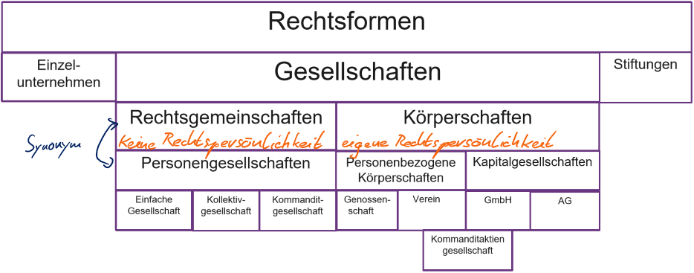

Begriffe
Rechtsgemeinschaft ➔ Personengemeinschaft ohne Rechtspersönlichkeit
- Gemeinsam haften, Gewinne teilen
Körperschaft ➔ eigene Rechtspersönlichkeit
- Rechte, Pflichten, selbst Rechtsgeschäfte
  - Personengesellschaft➔ Kapital, Arbeitskraft gemeinsamen Zweck
  - Kapitalgesellschaft ➔ Vor allem Kapital
Handelsgesellschaft ➔ vor allem gewinnorientierte Aktivität
Bsp.: AG, GmbH

Einfache Gesellschaft Art. 530 OR
- Vertragsmässige Verbindung einer oder mehrerer Personen
  - Bsp.: Wohngemeinschaft, Konkubinat, Bürogemeinschaft
- Voraussetzung: Verfolgung gemeinsamen Zwecks, gemeinsamer Kräfte und Mitteleinsatz
- Solidarhaftung Art. 143 OR & Art. 144 OR

Einzelunternehmen
- Def.: Natürliche Person, eigene Rechnung, Verantwortung, Namen kaufmännisches Unternehmen betreibt
- Wirtschaft ➔ Häufigste Rechtsform
- Gründung ➔ Formlose Entstehung, Kein Grundkapital notwendig
- Firmenschutz ➔ Nur am Ort der HR-Eintragung
- Haftung ➔ Privatvermögen
- Gesetzliche Grundlagen ➔ ausser Art. 945 OR keine spez. Regelung
- HR-Eintragung und Steuern ➔ nur nötig, wenn Jahresumsatz > CHF100’000
- Vorteile ➔ Flexibilität, einfache Organisation & Gründung, Kreditwürdigkeit
- Nachteile ➔ Haftung, Unternehmensnachfolge, beschränkter Schutz

AG Aktiengesellschaft Art. 620 bis Art. 763 OR
- Recht auf Persönlichkeit erst nach Eintragung im HR
- Gründung ➔ Mind. Eine natürliche Person
- Gründungskosten ➔ 100'000 CHF
- Rechtsnatur ➔ Handelsgesellschaft mit eigener Rechtspersönlichkeit (juristische Person)
- Firmenschutz ➔ Schweizweiter Schutz
- Haftung ➔ Haftungssubstrat ist Gesellschaftsvermögen (Aktiven)
➔ Aktionär haftet nur mit Aktienkapital
- Vorteile ➔ Haftung, einfache Übertragung Mitgliedschaft, Kreditwürdigkeit
- Nachteile ➔ Doppelbesteuerungsthematik, Mindestkapital, Generalversammlung, Buchführung
- Erforderliche Organe ➔ Verwaltungsrat, Generalversammlung, Revisionsstelle
- Rechte und Pflichten ➔ Liberierungspflicht, Rechte auf Dividende, Mitwirkungsrechte, Schutzrechte
- Aktien ➔ Inhaberaktien & Namenaktien

GmbH Gesellschaft mit beschränkter Haftung Art 772 bis 827 OR
- Recht auf Persönlichkeit erst nach Eintragung im HR
- Gründung ➔ Mind. Eine natürliche Person
- Rechtsnatur ➔ Handelsgesellschaft mit eigener Rechtspersönlichkeit (juristische Person)
- Firmenschutz ➔ Schweizweiter Schutz
- Haftung ➔ Haftungssubstrat ist Gesellschaftsvermögen (Aktiven)
➔ Gesellschafter haften nur mit Stammkapital
- Vorteile ➔ wenig Gründungskapital 20'000 CHF
.➔ Nachschusspflichten anders als AG möglich
- Nachteile ➔ Arbeitsführer kein Recht auf Arbeitslosenentschädigung
…➔ Doppelbesteuerung auf Ertrag und Kapital hoch
- Organe der GmbH ➔ Gesellschaftsversammlung, Geschäftsführung, Revisionsstelle

Unterschiede GmbH und AG ➔ AG personenbezogener als GmbH
- AG ➔ Die Aktien sind anonym
- GmbH ➔ Man sieht wem die Aktien gehört
- GmbH ➔ Einfachere Übertragbarkeit der Beteiligungspapiere
- Nennwert Anteil AG ➔ mind. 0.01 CHF
- Nennwert Anteil GmbH ➔ mind. 100 CHF
- GmbH ➔ Konkurrenzverbote
- GmbH ➔ höhere Kreditfähigkeit
- GmbH ➔ Geringerer Kapitaleinsatz
  - GmbH ➔ 20'000 CHF
  - AG ➔ 100'000 CHF
- AG ➔ Keine Nebenleistungspflichten
- Gesellschafter könne nachpflichtig werden, bei AG nicht

Firmenrecht
- Firma ➔ HR eingetragener Name
- Art. 951 OR ➔ Firma Handelsgesellschaft und Genossenschaft deutlich unterscheidbar (AG, GmbH)
- Art. 946 OR ➔ Einzelfirma muss einzigartigen Namen besitzen (Einzelunternehmen)
- Firmenbildungsregeln ➔ Firmenwahrheit, Firmenklarheit, Keine Täuschung, Kein Verstoss gegen öffentliche Interessen
- AG und GmbH ➔ Firma frei wählbar, keine Sachbezeichnungen
- Einzelunternehmen ➔ Kein gleicher Firmenname wie andere Firma in der Umgebung, Nachname muss im Firmennamen vorkommen

HR = Handelsregister

